Министерство образования и науки Красноярского края
Красноярский краевой детско-юношеский центр «Центр туризма и краеведения»
Краевой фестиваль музеев образовательных учреждений Красноярского края

Исследовательская работа
Тема работы «История семьи на фоне
Российской истории XX века»

Кузьмин Евгений Иванович
дата рождения 28.06.1992г.
паспорт 0405 065830
дата выдачи 27.07.2006 г.,
Отделом внутренних дел Каратузского района
домашний адрес: 662862
Красноярский край
Каратузский район
с. Верхний Кужебар
ул. Калинина, 13а.
тел. 8(39137)34-2-01
МОУ «Верхнекужебарская средняя общеобразовательная
школа имени В. П. Астафьева», 11 класс,
творческое объединение «Наш Кужебар, храни себя, храни!»
адрес школы: 662862 Красноярский край, Каратузский район,
с. Верхний Кужебар, ул. Садовая, 8,
тел.8(39137)34-2-67
руководитель исследовательской работы:
Моршнёв Александр Михайлович,
Кузьмина Тамара Николаевна.

Красноярск
2009год

Библиография
- Семейный фотоархив.
- Воспоминания членов семьи.
- «Красноярский край в истории Отечества», книга третья 1941-1953 гг.; книга четвёртая 1954-1985 гг. А.А. Григорьев, Н. И. Дроздов и др. «Красноярское книжное издательство», 2000 г.

План

- Вступление.
- Создание семьи и воспитание детей.
- Боль первых военных потерь.
- Малая Родина – источник жизненных сил.
- И чужая семья бывает своей.
- Жизнь, отданная семье и людям.
- Испытания жизнью на прочность.
- Заключение.

Идет 2008 год - Год семьи. И это не случайно. Именно в семье идет воспитание человека, закладываются его привычки и характер, формируется мировоззрение. Семья является хранителем лучших традиций народа. Семья служила, служит и будет служить человеку поддержкой в трудные моменты нашей истории.
Примером может служить семья моих прадедушки и прабабушки Кудиновых Матрёны Афанасьевны и Ермолая Михайловича. Из рассказов моих родственников, своих детских воспоминаний у меня сложилось впечатление о ней как о семье очень дружной, бескорыстной, заботливой. Я точно знаю, что эта семья служит добрым примером для моей мамы и ее единственной сестры - моей крестной Нины.
Мой прадедушка Кудинов Ермолай Михайлович с малых лет работал в колхозе. Колхоз им. Ленина – это основное и единственное оставшееся предприятие в нашем селе Верхний Кужебар Каратузского района Красноярского края.
В школе и дома я слышу, что живёт школа, живёт и набирает силу наш колхоз, значит, будет жить наше красивое село Верхний Кужебар, расположенное на берегу реки Амыл у подножия Западного Саяна.
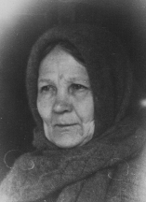
Когда осенью Ермолай Михайлович поехал менять зерно на лошадях в д. Ключи Каратузского района, тогда и встретил свою единственную любовь, мою прабабушку Бакурову Матрёну Афанасьевну. Вскоре они поженились. Прадедушка привез мою прабабушку в Верхний Кужебар. Здесь они с раннего утра до позднего вечера трудились на полях колхоза: сеяли и поливали, пололи и жали. В семье родилось 6 детей. Двое из них: Иван и Александр – военные, двое: Галина и Марина – медики, а ещё двое: Николай и Мария пошли по стопам родителей. Сейчас их нет в живых, но память о них живет, и всегда будет жить в сердцах родных и близких людей.
Матрёна Афанасьевна была редкой рукодельницей. Зимними вечерами она пряла и ткала, очень хорошо шила. Одежда у всей семьи была сшита её руками от нижнего белья до шапок и пальто. Вышитые ею из самотканого холста полотенца до сих пор бережно хранит моя мама. Этому мастерству она учила своих детей. Шила она одежду и на заказ, заказчик был всегда доволен ее работой.
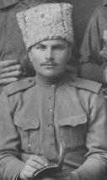
Ермолай Михайлович целыми днями трудился в колхозе и дома по хозяйству, зимой на целую рабочую неделю уезжал на колхозную лесосеку: готовили лес для нужд колхоза. Надо было как – то содержать большую семью. И все-таки он находил время, чтобы приласкать детей, маленьких подержать на руках. Когда он хотел кого–то из детей похвалить, он гладил их по голове и целовал в макушку. За стол он садился всегда первым, еду делил между всеми членами семьи поровну, хотя прабабушка всегда хотела посытнее накормить его. С виду Ермолай Михайлович был молчаливый и хмурый. На самом деле, он был человеком с открытым сердцем, доброй душой, справедливый и трудолюбивый.
Матрёна Афанасьевна и Ермолай Михайлович прожили короткую жизнь, но все лучшие качества своего характера и своей души успели передать детям. Они вырастили их добрыми, трудолюбивыми и очень – очень дружными.
Дом, как и положено, родители по завещанию оставили двум сыновьям: Александру и Николаю (Иван не вернулся с войны). У каждого из детей сложилась своя судьба, своя семья. Но воспитанные в них с детства уважение и любовь друг к другу, готовность придти на помощь, поделиться последним, поддержать в трудную минуту делали их единой семьей. Их судьбы сливались в одну судьбу неразрывно связанную с судьбой нашей Родины, судьбой нашего народа.
Короткой была жизнь среднего сына, Кудинова Ивана Ермолаевича, 1919 года рождения. Иван был высоким, плечистым, выносливым пареньком. С раннего детства трудился он в колхозе. Первый сын – надежда и опора. Учился в школе, вместе со своими сверстниками был призван в Армию. Не суждено было вернуться пареньку в родное село. Началась война. Ходил в разведку, брал «языков». Вот где ему пригодилась сила и выносливость. Дома с нетерпением ждали его треугольные конверты. В январе 1943 года пришло страшное сообщение: «пропал без вести».
Брат Александр, военный, многие послевоенные годы пытался получить хоть какие – то сведения об Иване. Все усилия были напрасны. Только однажды, по рассказам бабы Маши, в нашем селе появился пожилой мужчина. У него не было одной руки. Он искал дом Кудиновых, что «находился на центральной улице напротив Сельского Совета». Сестрам Ивана и младшему брату, собравшимся в родительском доме, он рассказал, что служил и воевал вместе с их братом, вместе ходили в разведку. Сильным и ловким был Иван. На собственных руках приносил немца с нужными сведениями. Однажды, возвращаясь из разведки, они попали под артобстрел противника. Ивана сильно ранило в ногу, а этого человека - в руку. К великому сожалению, мама не запомнила ни его имени, ни фамилии, а спросить сейчас - не у кого. Боец пытался тащить Ивана, но тот, на правах старшего, приказал оставить его на поле боя, а самому, во что бы то не стало, донести сведения командованию. Боец остался жив и выполнил задание. После войны он работал завхозом в Каратузской школе. Но память о боевом товарище не давала ему покоя. Он приехал снять грех с души перед родственниками однополчанина. Выслушав тяжелый для всех присутствующих рассказ, поплакали все вместе. Наши родственники накормили гостя, напоили его чаем, проводили на автобус, напутствуя добрыми словами. Тем самым сняли тяжелый камень с души человека.
Намного позднее, где - то в 70 – е годы вышла книга «Люди легенд». В одном из рассказов автор описывает случай с разведчиком по имени Кудинов Иван. Брат Александр, живя в это время в Ленинграде, приложил все усилия, чтобы встретиться с автором книги и уточнить некоторые факты. И опять семья стала ждать почты, ждать весточки: может жив, но искалечен и не хочет давать о себе знать, о нашем ли брате написано в книге, неужели Саша его найдет, и мы сможем его обнять?! При беседе с автором Александр получил ответ, что события описаны достоверно, имя не вымышлено, но больше никаких сведений о бойце он не знает.
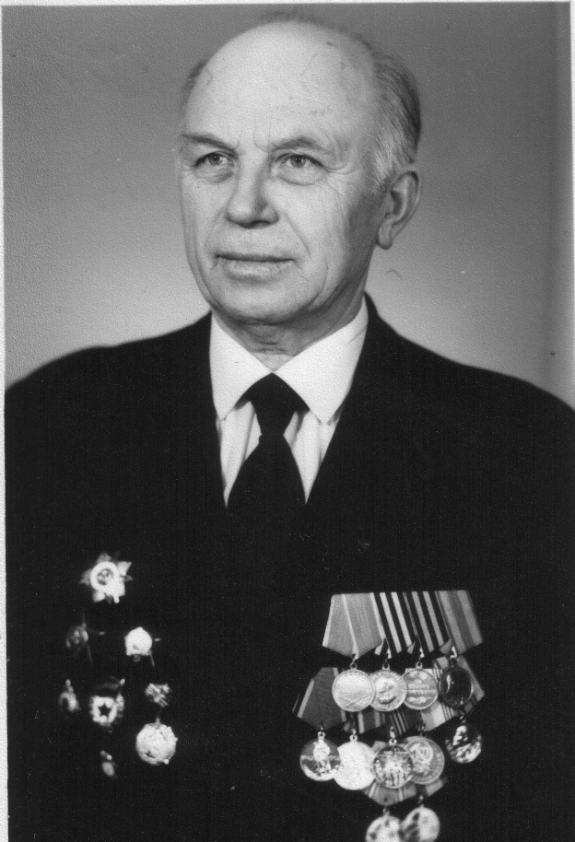
В ноябре 2008 года я был в городе Красноярске на конкурсе образовательных программ патриотической направленности. В базе данных юных следопытов я нашел интересные сведения. Я настолько обрадовался и в то же время растерялся, что ничего не расспросил у следопытов после выступления, только все сведения списал на листочек и привез домой. Они таковы: «Кудинов Иван Ермолаевич, 1919 года рождения, деревня Верхний Кужебар, Каратузский район. Призван 09. 09. 1939 года, рядовой, Каратузский Ермолаевича. На памятнике сельчанам, павшим в годы Великой Отечественной войны, находящемся в с. Верхний Кужебар увековечено его имя. К стеле с его именем 9 мая мы с мамой всегда приносим цветы.
Не обошла война стороной и среднего брата Кудинова Александра Ермолаевича, 1922 года рождения. В 19 лет прямо с колхозного поля его забрали на фронт. Пройдя военную подготовку, он воевал под городом Луга, был контужен. После госпиталя опять попал на фронт.
За храбрость, стойкость и мужество, проявленные в борьбе с немецко-фашистскими захватчиками Александр Ермолаевич награжден двумя орденами красной звезды, орденом Отечественной войны 1 степени, медалями «За взятие Кенигсберга», «За победу над Германией в Великой Отечественной войне 1941-1945 гг.», «За боевые заслуги».
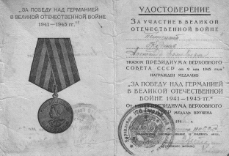
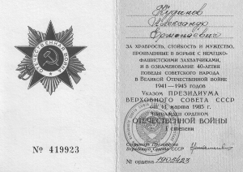
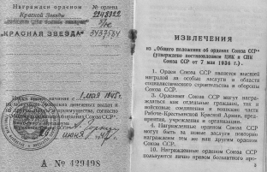
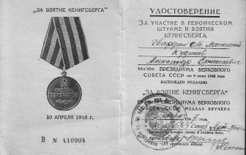
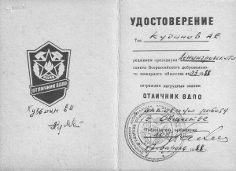
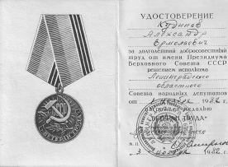

После войны он остался на военной службе. Служил в Красноярске, Тамбове, Германии.
В 39 лет в звании майора был уволен в запас и вернулся в Россию. Как не рвалось сердце Александра в Сибирь, родной Кужебар, волею судьбы он остался жить на Родине жены Антонины - в городе Луга. Был инструктором Всероссийского добровольного пожарного общества. За долголетний добросовестный труд награжден медалью «Ветеран труда» в 1982 году. А в 1988 году за активную работу в обществе награжден нагрудным знаком «Отличник ВДПО».
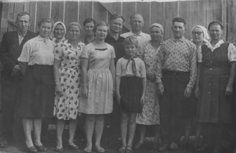
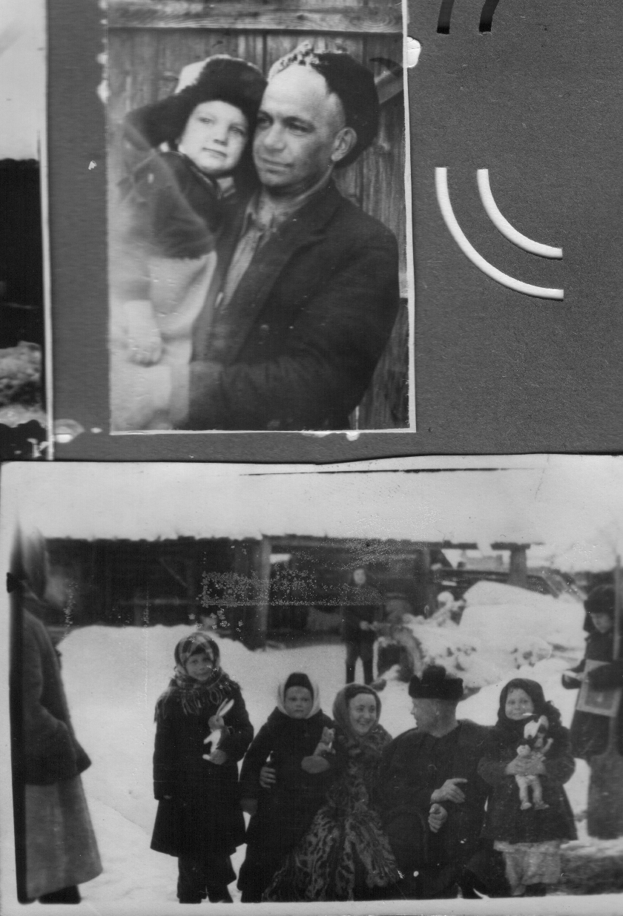
Не имея своих детей, Александр Ермолаевич помогал материально сестрам и братьям растить племянников. Очень существенную помощь Александр с женой Антониной оказали сестре Марии в восстановлении сгоревшего во время пожара дома, а маме с папой - при строительстве дома. Часто он приезжал в отпуск, привозя многочисленные подарки. Во время отпуска он встречался с односельчанами, подолгу беседовал с ними, искренне радовался успехам и огорчался неудачам. Обходил все улицы села и переулки, подмечал малейшие изменения, происшедшие в селе. Его приезд был настоящим праздником для родственников, добрым поводом собраться всем вместе за большим семейным столом, Это был праздник души, праздник единения. Александр Ермолаевич хорошо фотографировал. Он всегда увозил с собой несколько пленок, а уж дома проявлял их, печатал фотографии, отправляя их многочисленным родственникам и друзьям. Провожать их к самолету приходили все родственники. Это была одна большая дружная семья.
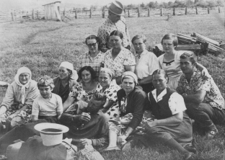
В последний приезд он вечерами уходил один гулять по селу и возвращался к полуночи. А маме он признался в том, что обнимает каждый забор в переулке, палисадник у дома, разговаривает с каждым домом, вспоминая о бывших его жителях. На лошади он объехал все колхозные поля, где работал в детстве и юности, где бродил пешком каждый раз по приезде на свою малую Родину. Низко кланялся он тому колхозному полю, с которого его забрали на фронт, твердо веря, что это поле ждало его возвращения вместе с мамой и родственниками.
Всю жизнь Верхний Кужебар с его полями и лесами, рекой Амыл оставался для дедушки святым местом, манящим и зовущим к себе. Мама и моя крестная Нина настаивали на переезде Александра Ермолаевича и его жены в города Абакан или Минусинск, чтобы заботиться здесь о них (поездки в Лугу были не по карману, да и далеко очень), но они отказывались, пожалев об этом в последние годы жизни.
Ежегодно, когда были живы бабушки Марина, Мария и Галина, на праздник 9 мая к 9 часам утра они приходили к нам, чтобы поговорить с братом по телефону, поздравить его с праздником (ветеранам войны давали бесплатные 10 минут разговора по телефону). Трудными были 90–е годы, и Александр использовал каждую возможность услышать родные голоса.
В 1996 году, когда мне было 4 года, такой звонок застал меня хныкающим. Я просил у мамы медали, чтобы идти на митинг (насмотрелся телевизор). Мама меня успокаивала. Дедушка Саша сказал: «Пусть похнычет, зато я теперь твердо знаю, кому доверить свои боевые и юбилейные награды на хранение». Они достались мне. Мы их с мамой бережно храним, как и светлую память об Александре и Антонине.
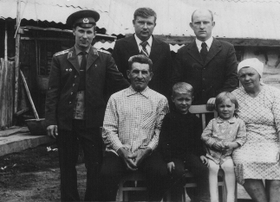
Самой старшей в семье была Кудинова Марина Ермолаевна, 1916 года рождения. Добрая, чуткая к чужому горю, многое испытала она в жизни: труд на колхозном поле с раннего детства; замужество, рождение первенца, болезнь и смерть его(медицина была бессильна); развод и возвращение в родную семью. Родительская семья была большая, надо было устраивать свою жизнь. С сестрой Марией, собрав все свои средства, купили они избушку в два окна. Помогли родственники. Позднее в этом же дворе купили ещё одну избушку. Так и жили две сестры, воспитывая Сашу, сына Марии. Марина любила Сашу и заботилась о нем как о родном сыне.
Трудились обе, не пропуская ни одного дня: баба Маша в колхозе, баба Марина – санитаркой в роддоме. На работе и дома выполняли и мужскую, и женскую работу. Марина добросовестно относилась к своей работе, заботилась о роженицах и о вновь родившихся малышах. В знак особой благодарности одна из мам назвала свою дочь Мариной. Эта теперь уже взрослая женщина живет по соседству с нами.
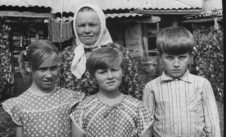
Судьба распорядилась так, что Марина вторично вышла замуж и стала матерью для двух мальчишек, учившихся уже в старших классах. Один из них с одноклассниками нарушил Устав школы и мальчишек не хотели допускать до экзаменов. Марина всю вину взяла на себя, сказав, что это она отпустила Виталия на встречу праздника с одноклассниками, и чуть ли не на коленях просила вместе с мальчишками прощения. Парни с хорошими результатами окончили школу, закончили институты: один педагогический, другой сельскохозяйственный. И совсем скоро Марина с мужем Тарасом стали на все лето принимать внуков, которые на свежем воздухе, свежих овощах, на парном молоке, обласканные и ухоженные, росли «как на опаре». Осенью со слезами они уезжали в город, заверяя всех, и прежде всего себя в том, что на следующее лето обязательно приедут в гости к бабушке.
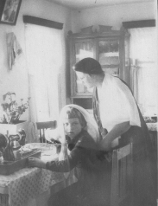
Марина хорошо шила, учила шить и мою маму.
70- летний юбилей старшей сестры Марины вылился в настоящий праздник. Именинница от всех принимала поздравления и всех угощала. Это событие было особенно значимо для братьев и сестер: родители умерли очень рано, а Марина первая из семьи переступила 70 – летний рубеж. Брат Александр прислал большущую посылку, сердечное поздравление, пожелание долгих лет жизни. А для всех остальных - пожелание, просьбу и даже наказ: здоровья, долголетия в любви, согласия, взаимной поддержки и выручки.
Добрая душой, открытая сердцем, бабушка Марина умела поддержать, дать нужный совет в трудную минуту. Все ей тоже платили добром. Когда умер дедушка Тарас, мама забрала ее к себе жить, заботилась и ухаживала за ней. Бабушка, понимая, что маме трудно, просила пристроить ее в дом престарелых. Но мама и мысли не допускала, хотя я был маленьким, папа с бабушкй Галей болели и за всеми нужен был уход. А я, придя из садика, бежал к бабе Марине, и мы долго с ней разговаривали. Ей было не скучно, а мне было интересно. Бабушка умела вести беседу и просто рассказывать.
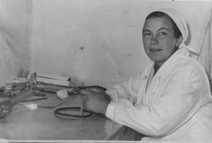
Моя родная бабушка – Кудинова Галина Ермолаевна, 1929 года рождения, была младшей сестрой в семье. Родители и старшие сестры очень хотели дать ей образование. Успешно окончив семилетку, в суровом 1944 году она поехала из Верхнего Кужебара в Абакан в фельдшерско-акушерскую школу. Три голодных года учебы, два года работы в Нижнем Кужебаре на должности заведующего фельдшерским пунктом. Затем 30 лет работы фельдшером- акушером в родном Верхнем Кужебаре. 30 лет бесконечной вереницы бессонных ночей, вызовов в любую погоду, без учета выходных и праздничных дней. Много приходилось ездить по соседним деревням: Беловка, Андреевка, Томиловка, Красносельск- все эти деревни нужно было посетить. Но так как дороги из-за распутицы весной и осенью не было, приходилось ходить пешком: прививки от оспы, дифтерии нужно было ставить во время.
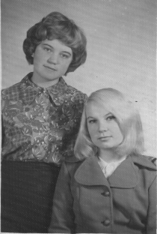
Сколько же появившихся на свет кужебарцев приняла на свои добрые руки бабушка? У рожениц и новорожденных не было ни одного осложнения. Сельчане до сих пор помнят ее доброту, терпение, спокойствие, отмечая ее профессионализм. Не только свои знания и умения она отдавала людям, но и частичку своей души, вселяя уверенность в благополучный исход и выздоровление. Женщины верили ей, не хотели ехать в роддом райцентра. Последняя девочка Татьяна, которую приняла на свои руки в кужебарском роддоме моя бабушка Галина, теперь уже имеет своего 4-х летнего сына и живет в городе Абакане.
Рядом с младшей сестрой в роддоме многие годы трудилась старшая сестра Марина. С душой трудились сестры, оставив добрый след в сердцах односельчан.
Муж бабушки Галины умер рано, и ей пришлось одной воспитывать двух дочерей – Тамару (мою мама) и Нину (мою крестную). Они успешно окончили среднюю школу (тогда еще 10-летку), получили образование: мама - педагогическое, тетя Нина - фармацевтическое.
Когда я был маленьким, бабушка водилась со мной. Я помню, как она давала мне тесто, и я лепил из него разные «штучки». Потом бабушка пекла их на листе и мы ели сдобы с молоком. Когда бабушка заболела, мама и бабушка Мария ухаживали за ней. Я тоже принимал в этом посильное участие: приносил водички, читал книжечки, рассказывал сказки. Бабушки не стало в 73 года. Я был в санатории, но за мной приехали. Провожать ее в последний путь собрались всей родней.
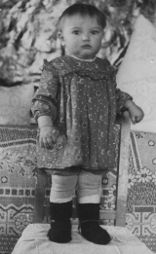
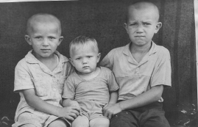
Недолгим был век самого младшего из братьев и сестер – Кудинова Николая Ермолаевича, 1936 года рждения. Он был самым проворным и суетливым. Баба Марина образно рассказывала про него так: «Холщовые штаны мама Матрена чинила после первой стирки, а после второй - хоть совсем выбрасывай». Всю жизнь, с раннего детства, он работал в колхозе. Заболевшая в юности нога, не давала ему покоя, но даже с костылем, он продолжал трудиться. Надо было кормить семью, где
было четверо детей: Нина, Александр, Надежда, Иван.
Жена Николая - Клавдия была из самой многодетной в селе семьи: у ее родителей было 10 детей. Детей Николай очень любил, хотя и держал их в строгости. С детства приучал к труду. О старшем сыне Иване (его так назвал Николай в честь погибшего на войне брата Ивана) говорили, что он вырос у Кудиновых на телеге. И в поле, и на ферму отец брал его с собой, вырастив его хорошим помощником дома и на работе.
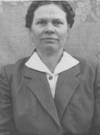
Неизгладимый след в моей памяти оставила Мария (1918 года рождения) - сестра моей бабушки. Много времени, заботы и ласки она отдала мне.
С 5 лет её дома оставляли за хозяйку - целый день водиться с младшим братом Александром и ещё нужно было выполнить кучу поручений. Старшие дети в это время уже помогали родителям в поле.
Затем в семье родились ещё двое детей. Забот прибавилось и бабе Маше.
В 9 лет Марию отдали в школу, где она закончила 3 класса. Мне она рассказывала о том , что ей очень нравилось в школе, и даже показывала дом, где была их школа. Это был обыкновенный сельский дом из двух комнат. Позднее была построена церковно-приходская школа. Позднее в этом здании в начальной школе училась и моя мама – родная племянница бабы Маши. А ещё ей запомнилась первая школьная форма и пальто с воротником из шкуры кошки. Пальто для неё было самым красивым, она носила его в школу и по великим праздникам. Баба Маша любила учить стихи и рассказывала самые первые, выученные в школе.
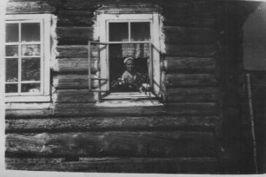
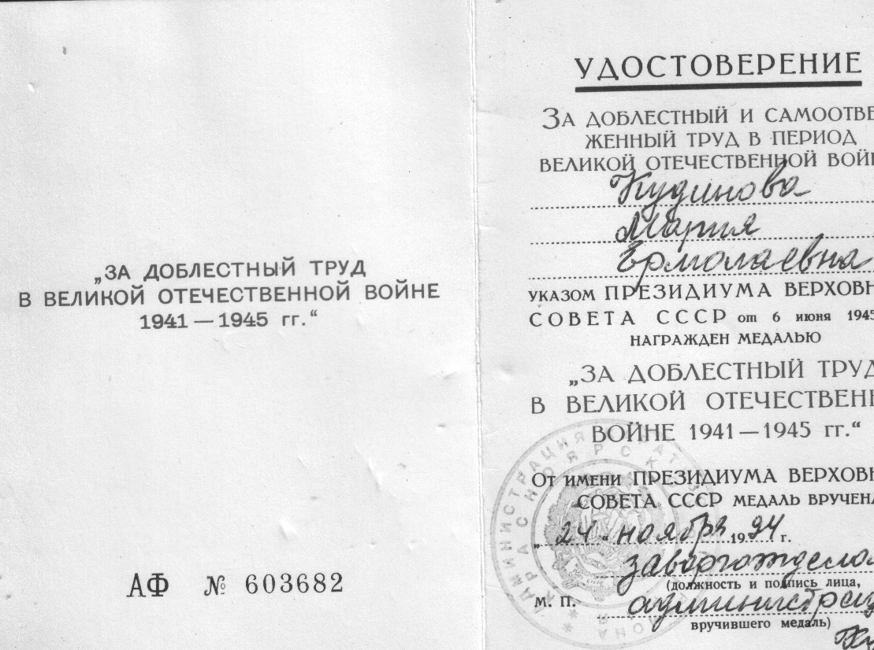
После школы она пошла работать в колхоз. Другой перспективы у молодёжи в то время не было: с тремя классами образования, да ещё и в деревне, ни на что другое рассчитывать не приходилось. Там сразу заметили трудолюбивую девочку. Сначала она трудилась с родителями. В 1930 году (согласно трудовой книжке) была принята в члены колхоза. Трудилась наравне со взрослыми: косила и метала сено, сеяла и убирала рожь. Утром и вечером ещё успевала помогать по дому по хозяйству. Молодость не знает усталости. Поздними вечерами молодёжь собиралась в сельском клубе (бывшая церковь), танцевали под гармошку, пели песни, играли. Затем, по неизвестно откуда взявшейся традиции, которая живет и по сегодняшний день, вся молодежь по центральной улице шумной толпою шла на Амыл. Берег реки наполнялся шутками и смехом. А в летние жаркие вечера всегда находились смельчаки искупаться в Амыле, проплыть по лунной дорожке. Вот в такие вечера потянулись друг к другу сердца молодой и привлекательной бабы Маши и высокого, статного красавца Спиридонова Петра Николаевича. Решив создать семью, они рассказали об этом своим родителям. Обе стороны были согласны с выбором детей. Свекровь была довольна невесткой, которая отличалась добротой, деловитостью. Всё спорилось в её руках. Помогала в семье по хозяйству, шила, вязала и готовила, всё, чему учила её мама – всё пригодилось в семье. На танцах это была красивая пара. Ей всегда говорили, чтобы она не отпускала его не на шаг, а то завлекут другие девчонки, разрушится семья. Но другая причина разрушила их семью – война. Уже без мужа, в сентябре 1942 года, у неё родился сын – Александр Петрович Спиридонов. Вскоре на мужа пришла похоронка. После этого баба Маша ушла с сыном из семьи мужа. Родительская семья была большая, надо было устраивать свою жизнь
Баба Маша, оставаясь верной своему Петру, надеясь на чудо, так и жила с сыном вдвоем в купленной с сестрой избушке. Работала за трудодни, в конце месяца зарплату выплачивали за набранные палочки. Труд был отмечен высокой наградой: Указом Президиума Верховного совета СССР от 6-го июня 1945 года баба Маша награждена медалью «За доблестный труд в Великой Отечественной войне 1941-1945 годы».
Баба Маша рассказывала, что после войны жить стало легче: стали больше получать, обзавелись своим хозяйством, что-то купили в дом, а то ведь спали на полу.
По-прежнему работала в колхозе, выполняя разную работу, не прячась за спины других.
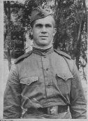
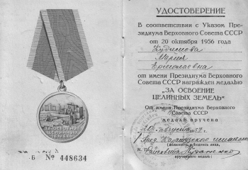
Не прошло мимо её судьбы и такое событие в жизни страны, как освоение целинных земель. С утра до вечера работали на благо Родины: Вырубали и выкорчёвывали деревья, распахивали новые земли. При тогдашней технике это было труднейшее занятие, а особенно для женщин. Родина оценила её заслуги: 20 августа 1957 года от имени Президиума Верховного совета СССР вручена медаль «За освоение целинных земель».
И всё, вроде, шло хорошо. Затихала боль от потери мужа - тогда ни одна она стала вдовой. Сын окончил школу, техникум, отслужил три года в армии, в Германии, женился, родилась внучка Женечка.
На собранные за многие годы деньги, при поддержке и помощи родственников, построили новый дом.
Но судьба готовила новые испытания: от стихийного бедствия в 1968 году сгорел дом. Гроза ударила в сарай с сеном неподалёку от их дома. В ту ночь был сильный ветер, пожар распространялся мгновенно, сгорело 16 жилых домов, больница, роддом прямо в центре села. В новом доме они не прожили и года.
Всё пришлось восстанавливать заново. Нужны были средства. Расплачиваясь с долгами, не успели застраховать новый дом, поэтому не получили никакого денежного возмещения. Баба Маша по - прежнему трудилась в колхозе, а в дождливые дни , накинув на плечи и спину целлофан, ходила на болото за клюквой, чтобы, продав ее, получить дополнительные средства. Все лето и осень трудилась вся семья: днем на работе, а ранним утром и до самой ночи - дома. Дом для семьи построил ДОК, где трудился Саша и невестка Вера. Вроде бы при поддержке родственников и сельчан справились и с этим бедствием. Баба Маша находила в себе силы успокаивать всех тем, что все живы, а остальное все наживное.
Но опять беда. В тайге замерз сын. Он плохо себя чувствовал, но председатель ДОКа сказал, что надо ехать на лесосеку, и Саша поехал. По дороге трактор сломался, Саша решил его починить. Когда он вылазил из трактора, у него прихватило сердце, и он замерз. Так его и нашли, полувывалившегося из кабины. Казалось, от навалившегося горя не опомниться бабушке никогда. Родственники, как могли, утешали и поддерживали ее. Закалённая в труде женщина, нашла в себе силы вернуться к жизни. Утешение находила в работе на своём подворье, в колхозе, в саду. Везде у неё был полный порядок: грядки были чисто прополоты, каждое растение полито и обласкано. Как могла, помогала растить внучку. Урожаем ягод она делилась со своими родственниками и соседями. По состоянию здоровья она не ела малину, но вырубить ее не было сил. Баба Маша с удовольствие растила малину, сушила ее на зиму, спасая родственников и друзей от простуды. Годы жизни не озлобили ее, добавили мудрости, терпения, доброты. Работа утешала ее от всяких навалившихся бед.
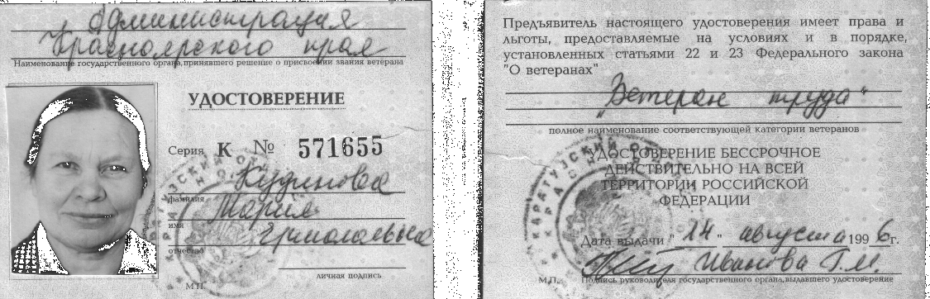
В марте 1995 года она была награждена юбилейной медалью «50 лет победы», а 14 августа 1996 года ей было присвоено звание «Ветеран труда».
Доброты и трудолюбия хватило ей на всю жизнь. Будучи на пенсии, она охотно принимала приглашение бригадира поработать день – другой, помочь родному колхозу.
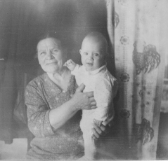
Баба Маша часто приходила к нам, чтобы поводиться со мной. Любила укладывать меня спать, напевая колыбельные песни, надев очки, читала мне детские книжечки. Покупала мне конфеты. Я навсегда запомнил, как она играла со мною в пуговицы и прятки. Особенно мне нравилась игра в лошадки. Бабушка особым образом надевала на меня скакалку, и мы с ней «ездили» по всем комнатам, при этом громко смеясь. Помню её добрую улыбку. Мне было с ней хорошо, поэтому из школы я всегда заходил к ней, отчитываясь о учебе. А она кормила меня толчёной картошкой и поила чаем. Было очень вкусно. Что бы ни делала баба Маша, она делала это хорошо и с любовью.
Внучка Женя, окончив школу, уехала из села далеко. Переехала и невестка, выйдя замуж. Приезжали они редко. Баба Маша всю любовь и заботу стала отдавать нашей семье. И мы любили ее, старались поддержать, помочь, хотя она любила все делать сама. Все для себя заготавливала с запасом: и дрова, и муку, и сахар. Заботилась о том, чтобы заборы были крепкими. Помощь ей потребовалась только в последний месяц жизни. Лежа в постели, она спрашивала о том, все ли накормлены, все ли дома в порядке, завещала жить дружно и по справедливости.
Трудно жилось нашим родственникам. Преодолевая трудности, превозмогая боль потерь, искренне радуясь доброму и хорошему, семья через всю жизнь пронесла лучшие человеческие качества, передав их нам. Члены семьи Кудиновых были активными участниками всех важнейших событий XX века. Мы бережно храним добрую память о наших родственниках, чтя традиции семьи. Дружба и взаимовыручка в семье – образец для нас.

